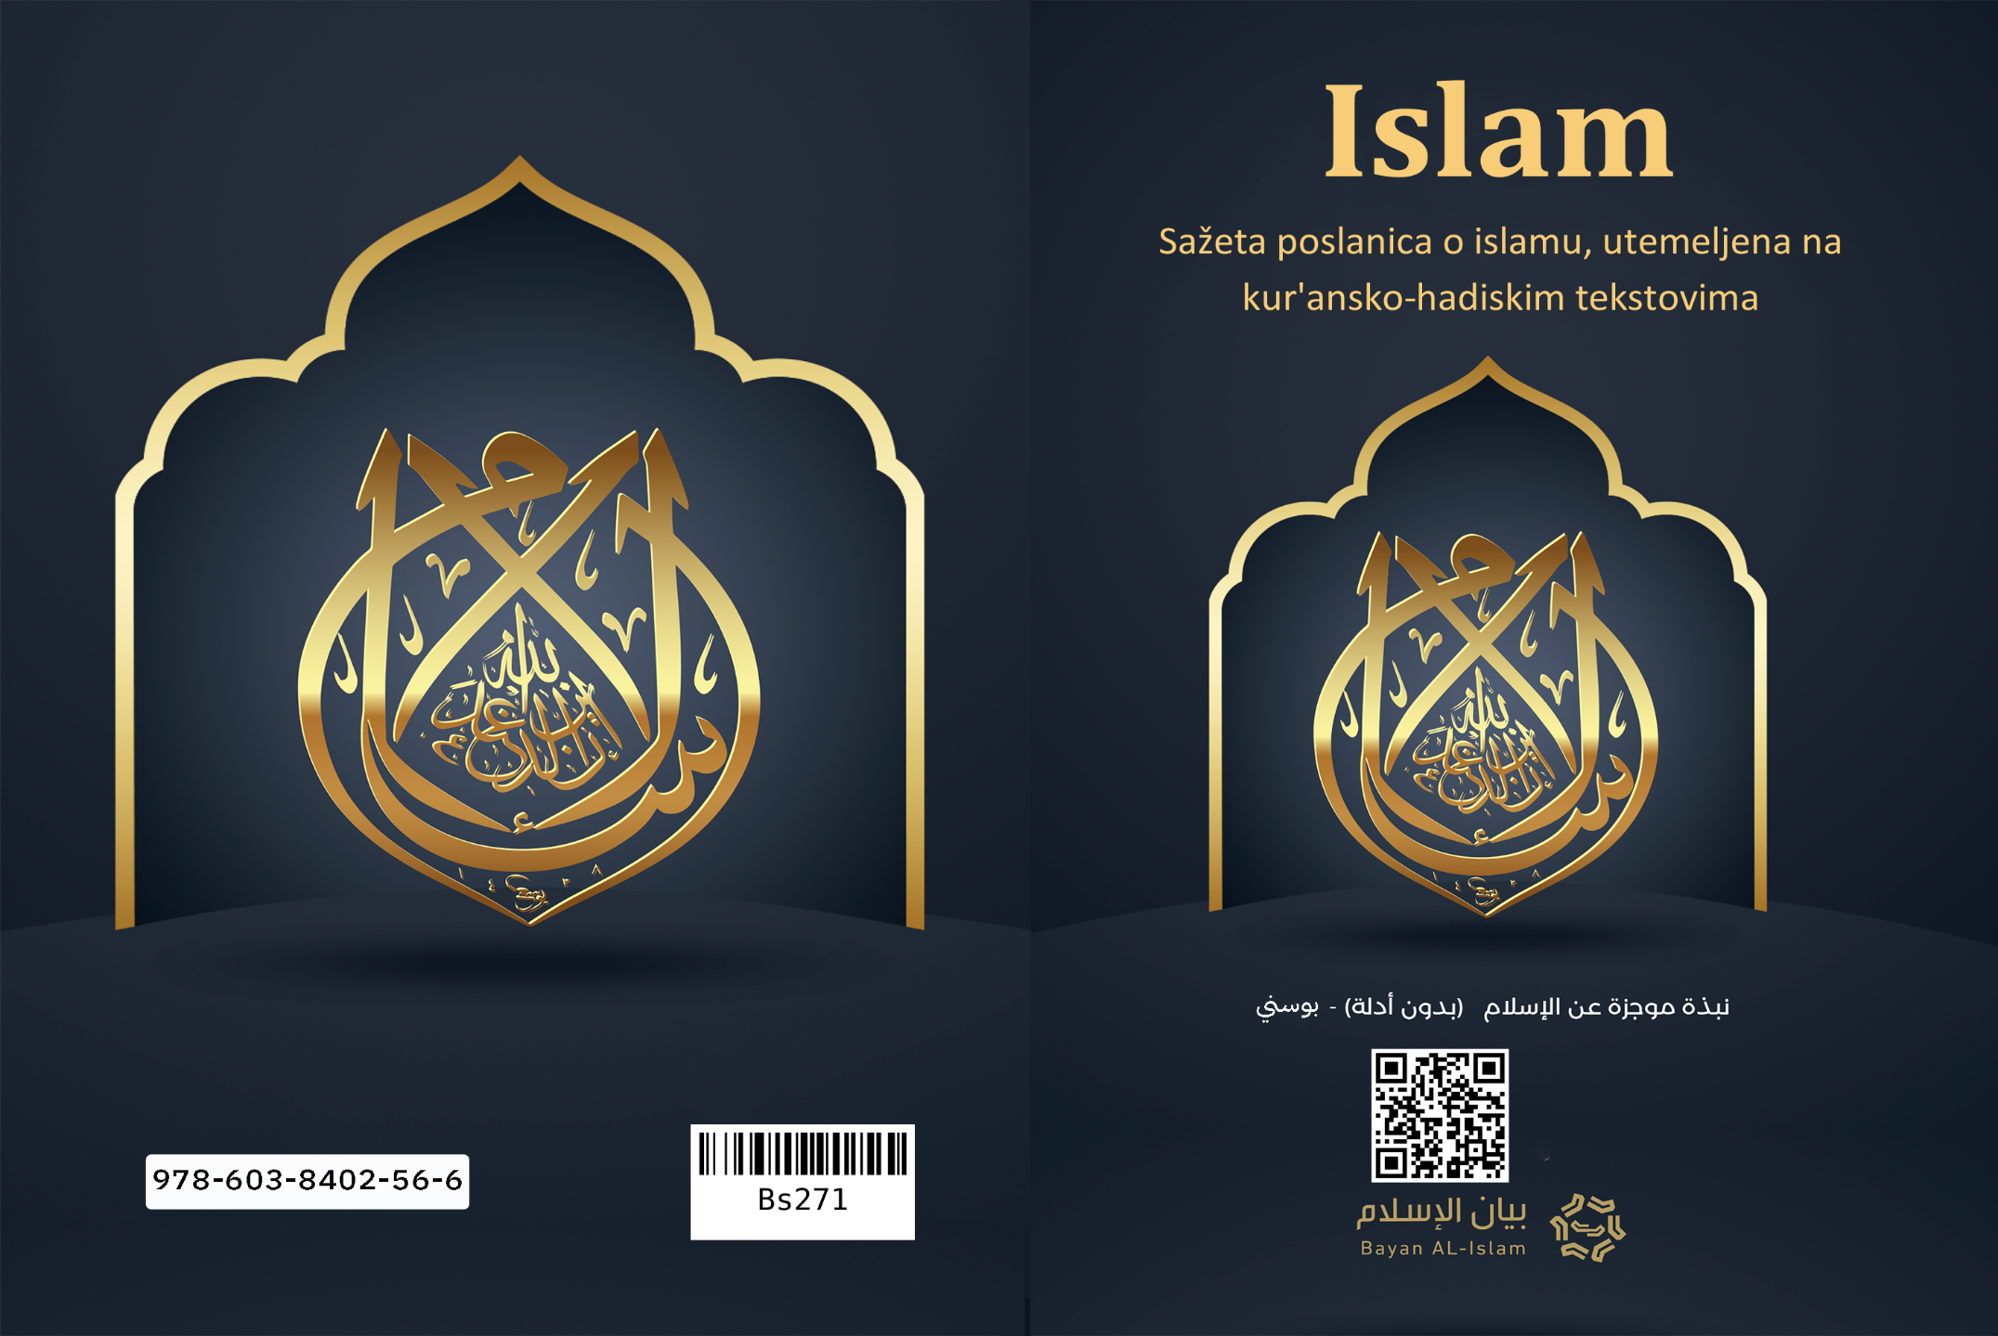
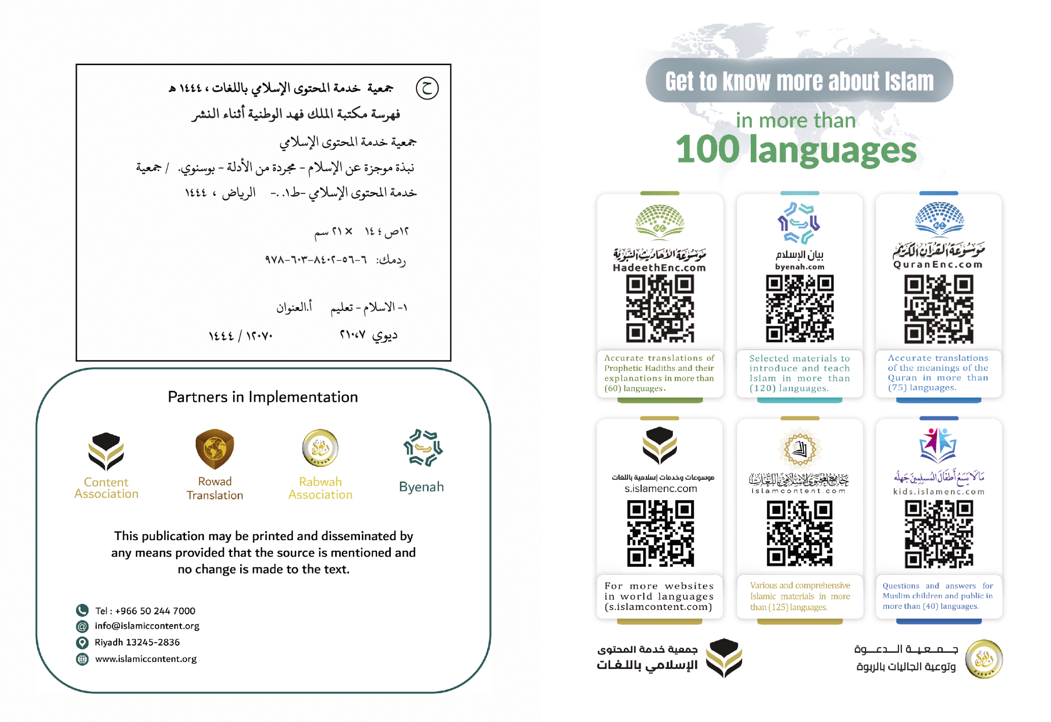

Islam

Sažeta poslanica o islamu, utemeljena na kur'ansko-hadiskim tekstovima

(Sažetak poslanice bez spominjanja argumenata)
Važna poslanica koja sadrži kratku definiciju islama, pojašnjavajući njegove najznačajnije temelje i učenja, preuzeta iz Časnog Kur'ana i poslaničke prakse. Ova poslanica upućena je svim ljudima, muslimanima i nemuslimanima, na njihovom jeziku, a važeća je za svako vrijeme i mjesto, u različitim okolnostima i uvjetima.

U ime Allaha Milostivog, Samilosnog.
1. Islam je Allahova poruka svim ljudima. On je vječna božanska poslanica.
2. Islam nije vjera koja je upućena samo određenoj rasi ili posebnom narodu. On je Allahova vjera svim ljudima.
3. Islam je božanska poruka koja je stigla kako bi upotpunila poslanice koje su prijašnji vjerovjesnici i poslanici dostavljali svojim narodima.
4. Vjerovjesnici, Allahov blagoslov i mir na njih, bili su iste vjere, a različitog vjerozakona.
5. Islam poziva, kao što su pozivali i svi vjerovjesnici: Nuh, Ibrahim, Musa, Sulejman, Davud i Isa, neka je na njih mir, vjerovanju da je Allah Gospodar, Stvoritelj, Opskrbitelj, da On daje život i smrt, te da je Vlasnik svega, Upravitelj svime, Blagi i Samilosni.
6. Allah Uzvišeni je Stvoritelj, On jedini zaslužuje da bude obožavan i da se pored Njega nikome ibadet ne čini.
7. Allah je stvorio sve što postoji, vidjeli mi to ili ne. Sve mimo Njega je stvoreno. On je stvorio nebesa i Zemlju za šest dana (vremenskih razdoblja).
8. Allah nema sudruga u vlasti, stvaranju, upravljanju i obožavanju.
9. On, Uzvišeni, nije rodio i rođen nije, i niko Mu ravan nije.
10. Allah Uzvišeni ne postaje dio nečega niti se utjelovljuje u nešto stvoreno.
11. Allah je Blagi i Samilostan je prema Svojim robovima. Upravo, iz tog razloga, poslao je poslanike i objavio svete knjige.
12. Allah je Gospodar Samilosni. On će jedini svesti račun sa stvorenjima na Sudnjem danu, nakon što ih oživi iz njihovih kaburova. Svako će dobiti adekvatnu nagradu, odnosno kaznu, shodno dobru ili zlu koje je činio. Onaj ko bude činio dobra djela, a vjernik je, imat će vječno uživanje. Onaj ko bude nevjernik i bude radio loša djela, imat će veliku kaznu na onome svijetu.
13. Allah Uzvišeni stvorio je Adema od ilovače i učinio je da se njegovo potomostvo, nakon njega, širi. Svi su ljudi isti po svome porijeklu i nema prednost jedna rasa nad drugom, niti jedan narod nad drugim, osim po stepenu bogobojaznosti.
14. Svako dijete rađa se u prirodnoj vjeri.
15. Niko od ljudi nije rođen kao griješnik, niti nasljeđuje tuđe grijehe.
16. Cilj i svrha stvaranja ljudi jeste obožavanje samo Allaha.
17. Islam je ukazao počast ljudima, i muškarcima i ženama, i svima je zagarantovao sva njihova prava. Po islamu svako ima svoju odgovornost, shodno sopstvenom izboru i postupcima. Svako će snositi odgovornost za bilo koje djelo kojim ugrozi sebe ili druge.
18. Kada je riječ o snošenju odgovornosti, nagradi ili kazni, prema islamu isti su i muškarac i žena.
19. Islam je ukazao počast ženi i žene se smatraju sestrama muškaraca. Muškarac je zadužen sticanjem opskrbe i izdržavanjem žene, ukoliko je u mogućnosti. Otac je dužan izdržavati svoju kćerku, a sin svoju majku, ukoliko je punoljetan i sposoban. Također, i muž je obavezan izdržavati svoju suprugu.
20. Smrt nije potpuni kraj, nego samo selidba iz kuće djelovanja u kuću obračuna. Smrt obuhvata i tijelo i dušu. Smrt duše ustvari je njeno napuštanje tijela, a nakon proživljenja na Sudnjem danu, ona se ponovo nastanjuje u tijelo. Nakon smrti duša ne prelazi u drugo tijelo, ona se ne reinknarnira.
21. Islam poziva da se vjeruje u glavne temelje imana: vjerovanje u Allaha, Njegove meleke, objavljene knjige (Tevrat, Indžil, Zebur), prije njihovog iskrivljavanja, te da se vjeruje u Kur'an, sve vjerovjesnike i poslanike, neka je na njih mir i spas. Zatim, da se vjeruje u posljednjeg poslanika, Muhammeda, sallallahu alejhi ve sellem, kao pečata svih njih. Također, poziva vjerovanju u Sudnji dan i mi znamo da kada bi život na ovome svijetu bio kraj, i kada ne bi postojao onaj svijet, naš bi život bio uzaludan. Na kraju, islam nas poziva da vjerujemo u Allahovu odredbu svega.
22. Vjerovjesnici nisu mogli pogriješiti kada je riječ o dostavljanju Objave od Allaha i čisti su od svega što je u koliziji s razumom i što odudara od islamskih pravila lijepog ponašanja. Vjerovjesnici su bili zaduženi dostavljanjem Allahovih naredbi Njegovim robovima i oni nemaju nikakve osobine koje su specifične za stvaranje i upravljanje, odnosno nemaju svojstva božanstva. Oni su poput svih ostalih ljudi, osim što se izdvajaju po poslanici koju su dostavljali od Allaha.
23. Islam poziva robovanju samo Allahu, kroz sprovođenje temeljnih ibadeta kao što su: Namaz, koji se sastoji od stajanja, pregibanja, padanja ničice, spominjanja Allaha, iznošenja pohvale Njemu i dove. Musliman svakim danom obavlja pet namaza, usljed čega nestaju razlike među ljudima. Bogataš, siromah, vladar i potčinjeni, svi su u istom saffu. Zekat kojim označava izdvajanje malog dijela imetka, shodno uslovima i pravilima koja je odredio Uzvišeni Allah. Zekat je obaveza bogatih, a pravo siromašnih i drugih, jednom u toku godine. Post koji podrazumijeva ustručavanje od svega što ga kvari u danima mjeseca ramazana. On ima za cilj da odgoji čovjeka i ojača njegove ambicije i strpljenje. Hadždž, a on označava posjetu Mekke jednom u toku života, i to onome ko je sposoban i ima mogućnost. Tokom hadždža svi su ljudi jednaki u svome usmjeravanju ka Uzvišenom Tvorcu, prilikom čega nestaju sve razlike i podjele.
24. Jedna od najvećih specifičnosti ibadeta u islamu jeste što njihov način, vrijeme i uslove obavljanja, određuje Allah Uzvišeni, preko Svoga Poslanika, sallallahu alejhi ve sellem, i kao takvi ostaju, bez bilo kakvog dodavanja ili oduzimanja od strane ljudi. Svi vjerovjesnici, neka je na njih mir i spas, pozivali su ka izvršavanju ovih temeljnih ibadeta.
25. Poslanik islama je Muhammed b. Abdillah, potomak Ismaila sina Ibrahimovog, neka je na njih mir i spas. Rodio se 571. godine po gregorijanskom kalendaru, u Mekki, gdje je i postao poslanik, nakon čega se odselio u Medinu. Sa svojim narodom nije sudjelovao u paganskim običajima, ali je sudjelovao u poslovima koji su vrijedni i važni. I prije svoga poslanstva bio je veoma lijepog ponašanja, do te mjere da su ga njegovi sunarodnici prozvali povjerljiviim. Kada je napunio četrdeset godina postao je poslanik, a njegovo poslanstvo je Uzvišeni Allah pomogao određenim znamenjima i natprirodnim djelima, među kojima je Kur'an, kao najveće natprirodno djelo i znamenje koje traje do danas i trajat će do Sudnjeg dana. Nakon što je upotpunio dostavljanje vjere preselio je na onaj svijet. U tom momentu imao je šezdeset i tri godine, a ukopan je u Medini. Poslanik Muhammed, sallallahu alejhi ve sellem, pečat je svih vjerovjesnika i poslanika. Allah ga je poslao sa jasnom uputom i istinitom vjerom, kako bi ljude izveo iz tmina paganstva, nevjerstva i neznanja, u svjetlo tevhida i ispravnog vjerovanja. Allah je posvjedočio da ga je poslao Svojom dozvolom, kao pozivača k Njemu.
26. Islamski vjerozakon kojeg je dostavio poslanik Muhammed, sallallahu alejhi ve sellem, predstavlja pečat svih Allahovih poslanica i zakona. Radi se o potpunom i savršenom vjerozakonu u kojem se nalazi korist ljudima, kako u pitanjima vjere, tako i u pitanjima njihovih međusobnim odnosa. Ovaj vjerozakon, prije svega, čuva vjeru ljudi, njihove živote, njihove imetke, njihov razum i njihovu čast i potomstvo. Njime se dokidaju svi raniji vjerozakoni, kao što su prijašnji vjerozakoni dokidali jedni druge.
27. Uzvišeni Allah neće prihvatiti drugu vjeru mimo islama kojeg je dostavio poslanik Muhammed, sallallahu alejhi ve sellem. Nikome neće biti primljena i priznata neka druga vjera.
28. Plemeniti Kur'an je knjiga koju je Allah objavio poslaniku Muhammedu, sallallahu alejhi ve sellem. Kur'an je govor Gospodara svjetova. Ljudima i džinima ponuđeno je kao izazov da načine nešto slično Kur'anu ili nešto slično makar jednoj suri. Ovaj izazov traje do današnjeg dana. Plemeniti Kur'an odgovara na mnogo važna pitanja u vezi kojih milioni ljudi imaju određene nedoumice. Kur'an je očuvan do današnjeg dana, na izvornom arapskom jeziku na kojem je i objavljen. Iz njega nije izbačeno niti jedno slovo, a njegove se stranice štampaju i šire čitavim svijetom. On je veličanstvena Knjiga, natprirodno djelo i zaslužuje da se čita kako u originalu, tako i u prevodu značenja. Također, i sunnet poslanika Muhammeda, sallallahu alejhi ve sellem, očuvan je i prenesen putem pozdanih lanaca prenosilaca. Njegove izreke štampane su na arapskom jeziku kojeg je govorio Poslanik, sallallahu alejhi ve sellem, a i prevedene su na mnoge svjetske jezike. Kur'an i Sunnet glavni su izvor islamskih propisa i vjerozakona. Islam se ne uči iz postupaka pojedinaca koji se njemu pripisuju, nego se crpe iz božanske objave: Kur'ana i poslaničke prakse.
29. Islam naređuje dobročinstvo roditeljima, makar i ne bili muslimani. Također, naređuje i lijep odnos prema djeci.
30. Islam naređuje pravednost u riječima i djelima, pa čak i prema neprijateljima.
31. Islam naređuje dobročinstvo prema svim stvorenjima i poziva ka lijepom ponašanju i najljepšim djelima.
32. Islam naređuje lijepe osobine kao što su: iskrenost, ispunjavanje obaveza, čednost, stid, hrabrost, trud, plemenitost, pomaganje potrebnima, tužnima, davanje hrane gladnima, lijepe komšijske odnose, održavanje rodbinskih veza i blagost prema životinjama.
33. Islam je dozvolio lijepa jela i pića, naredio je čišćenje srca, tijela i mjesta stanovanja. Zbog toga je dozvolio brak. Isto to naredio je i vjerovjesnicima, neka je na njih mir i spas. Oni naređuju i propagiraju sve što je lijepo i dobro.
34. Islam je zabranio sve temeljne grijehe, poput širka, nevjerovanja, govora o Allahu bez znanja, ubijanja djece, bespravnog ubijanja bilo koga, nereda po Zemlji, sihra, vidljivog i nevidljivog razvrata, bluda, istospolnih odnosa, kamate, konzumiranja strvine, mesa životinja koje su žrtvovane kipovima i kumirima, konzumiranja svinjskog mesa i drugih nečistih materija. Također, islam je zabranio bespravno korištenje imetka siročeta, varanje i zakidanje, prekidanje rodbinskih veza. Svi vjerovjesnici složni su kada je u pitanju zabrana spomenutih loših djela.
35. Islam zabranjuje svaki vid lošeg ponašanja, kao što je: laž, varanje, iznevjera, prevara, pronevjera, zavist, spletkarenje, krađa, nasilništvo, nepravda. Zabranjuje svako ružno ponašanje.
36. Islam zabranjuje poslovanja u kojima su sadržani kamata, šteta, obmana, nepravda, varanje, ili pak vode negativnim posljedicama i općoj šteti društva, naroda ili pojedinca.
37. Islam štiti razum i zabranjuje sve što ga može uništiti i na njega negativno uticati, poput konzumiranja alkohola. U islamu je dat veliki položaj razumu, jer samo razumna osoba smatra se šerijatskim obveznikom. Islam je razum oslobodio okova praznovjerja i paganstva. U islamu nema tajni i propisa koji posebno izdvajaju jednu vrstu ljudi nad drugim. Svi njegovi propisi i zakoni u skladu su sa ispravnim razumskim promišljanjima i zasnovani su na pravednom postupanju i mudrosti.
38. Kada je riječ o lažnim religijama, ako njihovi sljedbenici ne razumiju određene kontradikcije i pitanja koja um odbacuje, tada njihovi vjerski autoriteti obmanjuju svoje sljedbenike da je religija iznad razuma i da um nije u stanju razumjeti religiju i shvatiti je. S druge strane, islam smatra vjeru svjetiljkom koja obasjava put razumu. Sljedbenici lažnih religija imaju namjeru da se čovjek oslobodi razuma i da ih slijedi, dok islam od čovjeka traži budnost razuma, kako bi spoznao istinska značenja i suštinu stvari.
39. Islam uvažava ispravno znanje i podstiče na naučna istraživanja, čista od bilo kakvih prohtjeva. Islam poziva ka razmišljanju o nama i svijetu oko nas. Ispravne naučne činjenice nisu u koliziji sa islamom.
40. Uzvišeni Allah na onome svijetu, neće prihvatiti djela i dati nagradu za njih osim onima koji su vjerovali u Njega, bili Mu pokorni i smatrali istinitim sve Njegove poslanike, neka je na njih mir i spas. Uzvišeni Allah neće prihvatiti osim one ibadete koje je propisao. Postavlja se pitanje: Kako čovjek koji ne vjeruje u Allaha očekuje da ga On nagradi?! Bit će prihvaćeno vjerovanje samo onih koji budu vjerovali u sve poslanike bez izuzetka i koji budu vjerovali u poslanicu Muhammeda, sallallahu alejhi ve sellem.
41. Cilj svih božanskih poruka jeste da istinska vjera uzdigne čovjeka kako bi postao iskreni rob Allaha, Gospodara svjetova i da ga oslobodi robovanja čovjeku, materiji ili praznovjerjima. Islam je vjera koja ljude ne čini svecima i ne uzdiže ih mimo položaja koji im pripada, niti im daje status gospodara i božanstava.
42. U islamu je Allah propisao pokajanje koje označava povratak svome Gospodaru i distanciranje od grijeha. Islam briše svaki grijeh koji se ranije učinio, a i pokajanje poništava ranije grijehe. Nema potrebe da se pred nekim čovjekom priznaju učinjeni grijesi.
43. Islam nam daje mogućnost da se direktno obratimo Allahu, bez posrednika. Islam zabranjuje da se ljudi smatraju božanstvima ili Allahovim ortacima u rububijjetu (stvaranju i održavanju) i uluhijjetu (božanstvenosti).
44. Na kraju ove poslanice podsjećamo se da su ljudi različitih vremena, nacionalnosti i zemalja, pa čak i cijela ljudska zajednica, različiti u svojim idejama i ciljevima, različiti u svom okruženju i djelovanju. Svima njima potreban je vodič koji im pokazuje stazu, sistem koji ih ujedinjuje i vladar koji ih štiti. Plemeniti poslanici, neka je na njih mir i spas, preuzimali su tu odgovornost shodno uputama Allahove objave, upućivali su ljude na put dobrote, okupljajujući ih oko božanskog zakona, sudili su među njima na ispravan način. Oni su blizu ispravnog puta shodno svome odzivu poslanicima i blizini vremena u kojem se desila određena božanska poslanica. Sve poslanice Uzvišeni Allah okončao je poslanicom Muhammeda, sallallahu alejhi ve sellem, odredivši da ona bude trajna. Nju je učinio uputom ljudima, milošću, svjetlom i vodičem na putu koji vodi do Njega.
45. Upravo zbog toga, o čovječe, pozivamo te da se iskreno vratiš i istinski predaš Allahu, oslobođen od bilo kakvih okova slijepog slijeđenja i običaja, da budeš svjestan svoga povratka Allahu i da pogledaš u svoje stanje i stanje svijeta oko sebe. Ako se okreneš islamu, bit ćeš sretan i na ovome i na budućem svijetu. Ukoliko imaš želju prihvatiti islam, na tebi je samo da posvjedočiš da nema božanstva koje zaslužuje obožavanje osim Allaha i da je Muhammed Njegov poslanik, te da se odrekneš svega onoga što se obožava mimo Allaha. Zatim, trebaš povjerovati u oživljenje nakon smrti, kao i u istinitost polaganja računa na onome svijetu. Ukoliko sve ovo posvjedočiš, ti si postao musliman, a nakon toga trebaš obožavati Allaha na način kako je On to propisao, klanjajući namaz, udjeljujući zekat, te trebaš postiti mjesec ramazana i obaviti hadždž, ako si u mogućnosti.
Datum: 19. 11. 1441.
Napisao: Prof. dr. Muhammed b. Abdillah Es-Suhajm
Bivši profesor akide na odsjeku za islamske nauke.
Pedagoški fakultet, univerzitet "Kralj Saud"
Rijad, Kraljevina Saudijska Arabija
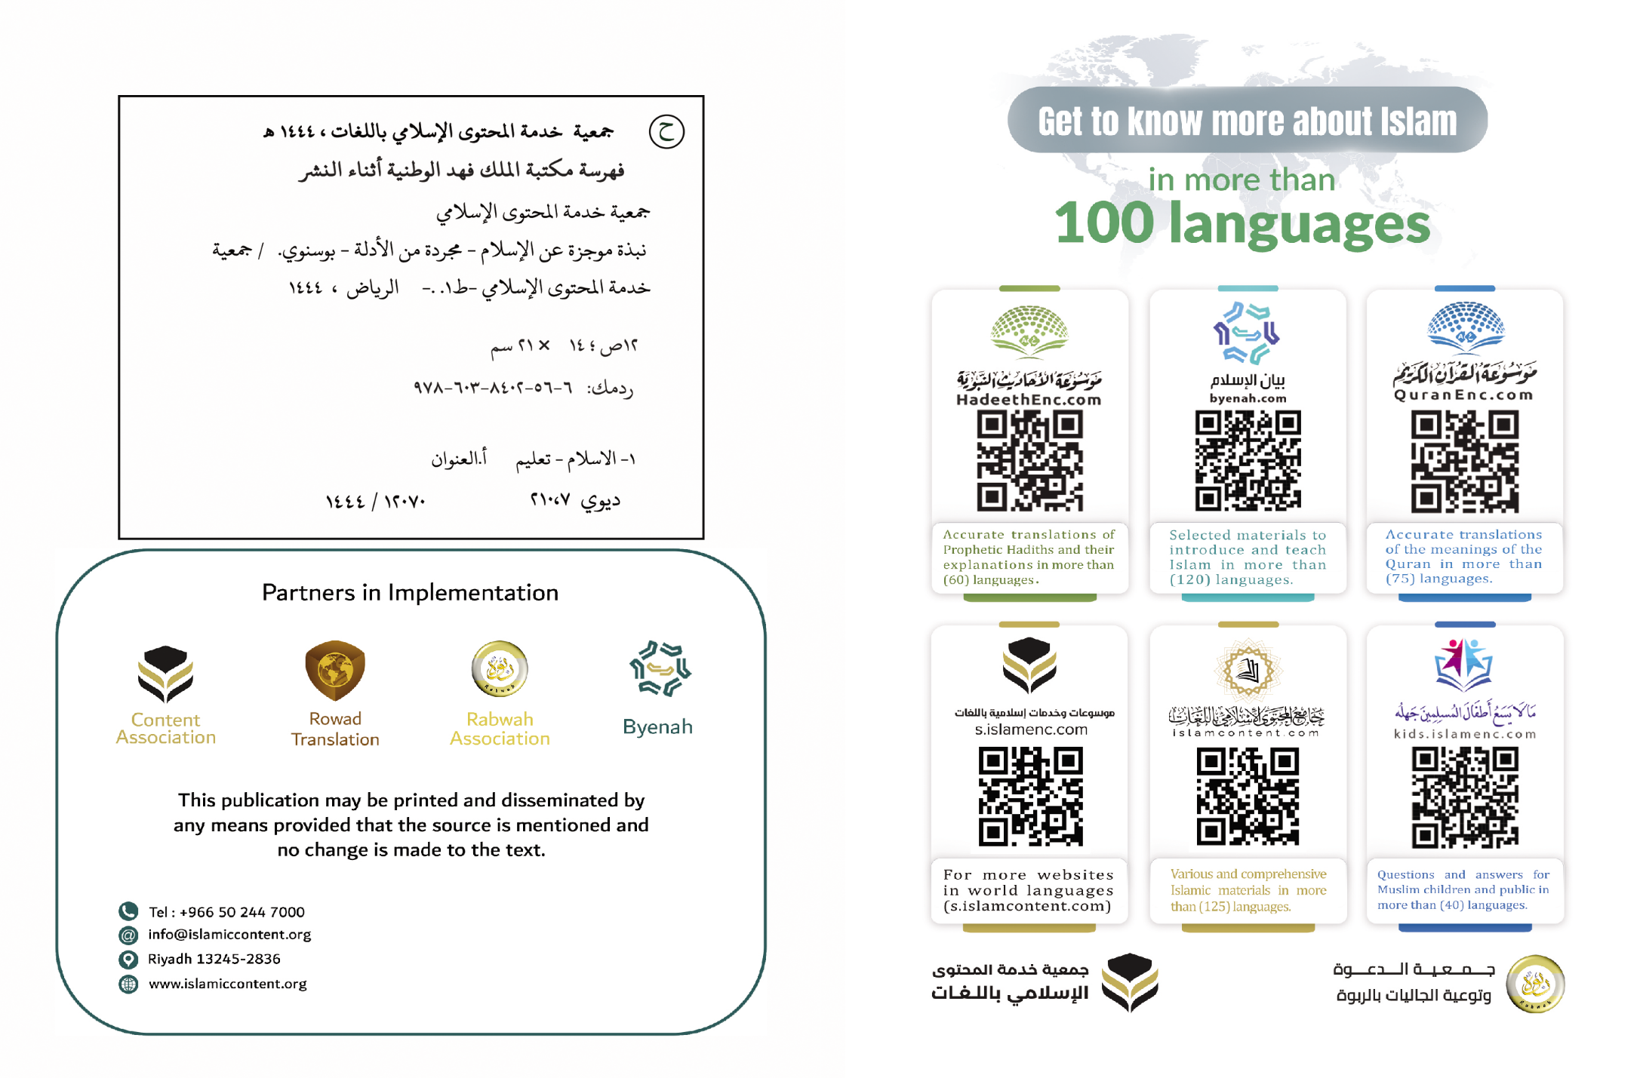
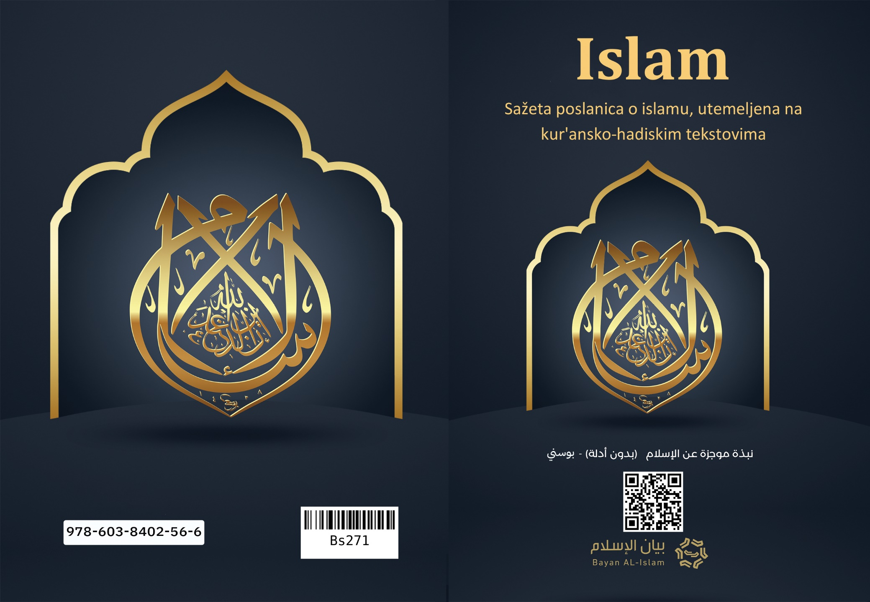

Ova poslanica ima i svoju dopunjenu verziju u kojoj se nalaze kur'ansko-sunnetski argumenti za svako spomenuto pitanje. Više o tome na sljedećem linku: https://islamhouse.com/ar/books/2830071

